**윈도우 프로그래밍 과제**

**-2D 게임 기획 제안서-**



**과목: 윈도우 프로그래밍**

**교수명: 송인희 교수님**

**학과: 게임공학과**

**학번: 2013182039**

**2013182029**

**이름: 전현우,유은비**

**제출일: 2017/03/29**

**2017/03/28**

**-목차-**

Chapter 1.컨셉 2

Chapter 2. 게임 진행 3

1. 게임 진행도 3

2. 세부 설정 3

Chapter 3. 기본 시스템 4-6

1. 맵 4

2. 저장 데이터 4

3. 서버 연결 4

4. 조작 4

5. UI 5-6

Chapter 4. 게임 플레이 시스템 7-8

1. 전투 순서도 7

2. 이동 속도 7

3. 파워 7

4. 데미지 7-8

5. 점프력/ 중력 8

6. 점프 횟수 8

Chapter 5. 번지 세부 시스템 9

1. 벡터 계산 9

2. 벡터 분해 9

3. 수직 속도벡터 계산 9

4. 체공시간 계산 9

5. 수평 속도벡터 계산 9

6. 날아간 캐릭터의 처리 9

Chapter 6. 역할 분담 9

1. 컨셉

닌텐도에 유명한 ‘대난투 스매시 브라더즈’ 시리즈처럼 게이지 방식이 아닌 상대를 맵 밖으로 날리는 게임을 기획.

보다 좋은 게임성을 위해 스매시 브라더즈 시리즈의 시스템을 대거 채용, AI와의 플레이가 아닌 서버 연동을 이용해 1개 pc에서 2인 플레이어 최대 4인 플레이를 지원한다.

캐릭터들의 이동 방식은 2차원(2D)으로 좌우 점프 조작으로 xy축 상으로만 이동한다.

캐릭턴가 x축이나 y축으로 일정 이상 화면에서 벗어나면 번지판정이 일어난다. 번지 기반이기 때문에 대부분의 맵이 섬 형식으로 구성된다.

크게 게임의 흐름은

1.데미지 쌓기

-데미지가 누적될수록 캐릭터가 공격을 맞고 날아가는 거리가 늘어간다.

2.날려보내기

-강 공격으로 상대를 멀리 날려보낸다.

3.복귀하기

-캐릭터가 피격 당해 날아가면 2단점프, 이동으로 캐릭터를 맵으로 복귀 시킨다.

3가지 단계의 반복으로 구성된다.

1. 게임 진행
2. 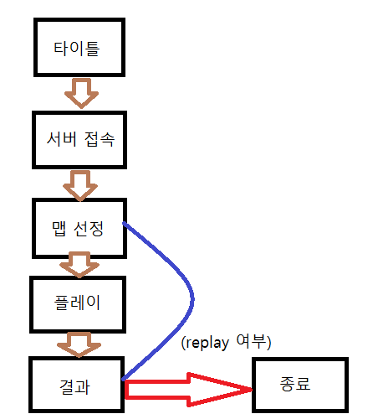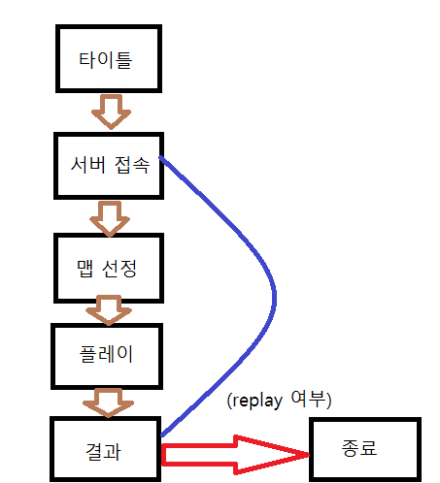게임 진행도
3. 세부 설정

타이틀: 첫 타이틀 화면을 출력, 게임의 이름과 등장 캐릭터등의 화면으로 구성, ‘PRESS　START BUTTON’ 하단 삽입

서버 접속: 게임을 플레이 하기 위해 서버 접속을 준비하는 화면, 이때 1pc에서 2인 플레이를 할지 선택한다.

맵 선정: 섬 형식의 맵으로 5개 제공.‘?’화면으로 맵 랜덤 선택 가능하게 구현

플레이: 중력과 벡터 계산을 통해 자연스럽고 실제 날리고 날아가는 효과를 자연스럽게 구현, 스매시 브라더즈의 UI모방

결과: 플레이어 랭킹을 선정, 타 플레이어에게 준 데미지+살아남은 시간으로 순위 정산

종료: 종료 역대 랭킹 확인 가능하게 구현.

1. 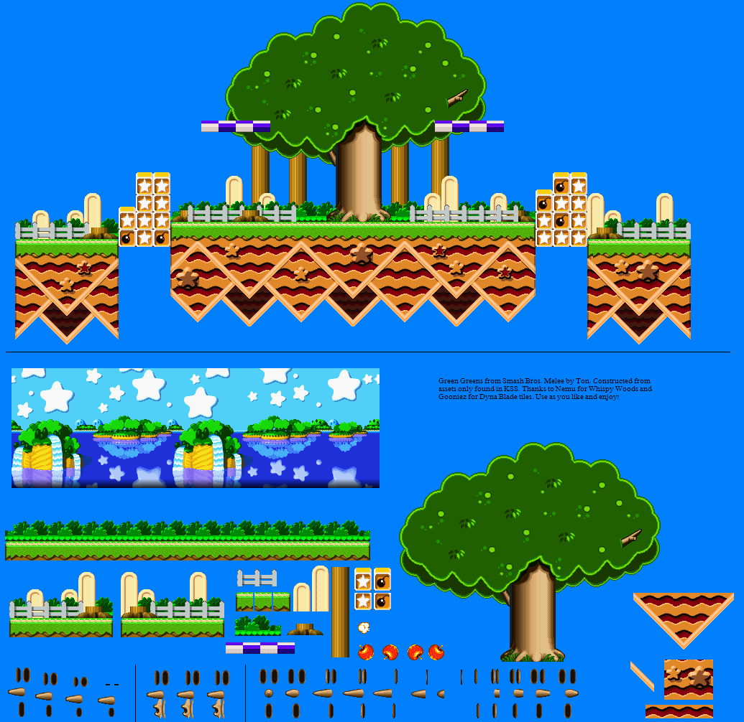기본 시스템
2. 맵

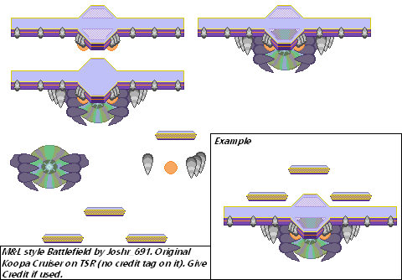

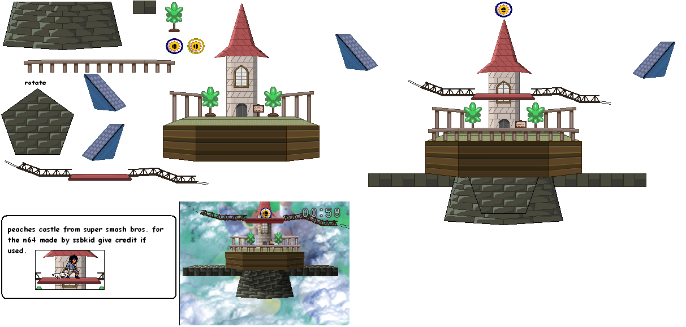

다양한 맵 스프라이트를 활용하여 5가지 맵구성

1. 저장 데이터

랭킹에 대한 IP주소 or 서버 접속 시 닉네임 구성을 통해 결과 화면의 획득 포인트를 파일 입출력을 통해 저장 후 종료화면에서 역대 랭킹화면에서 출력 할 수 있도록 구현

1. 서버 연결
2. 조작

1p

a 좌측 이동 d 우측 이동 f 약 공격 g 강 공격 h 점프 t 막기

f,g 선택

2p

<- 좌측 이동 -> 우측 이동 4 약 공격 5 강 공격 6 점프 8 막기

4,5 선택

1. UI(예시)

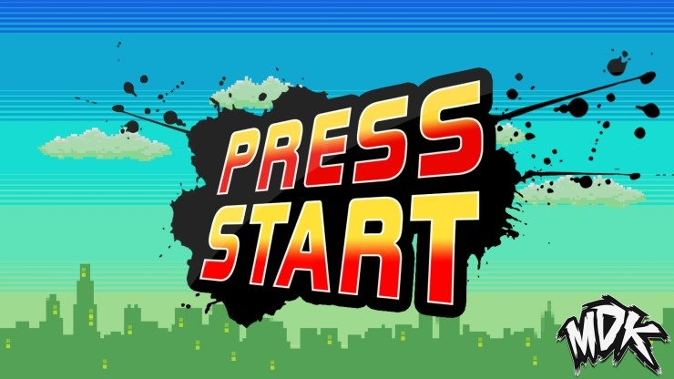

타이틀 UI (예시)

맵 선택 UI

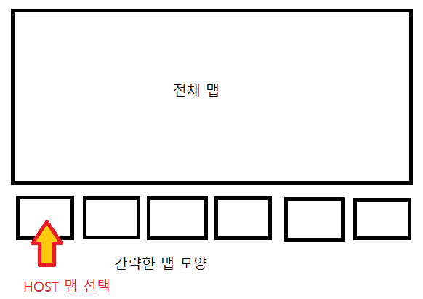

play UI 예시(스매시 브라더즈)

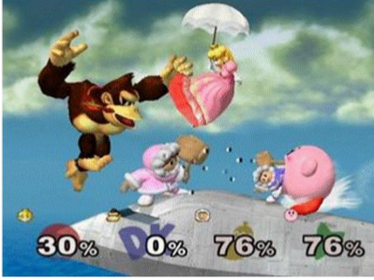

결과 및 replay 선택 UI

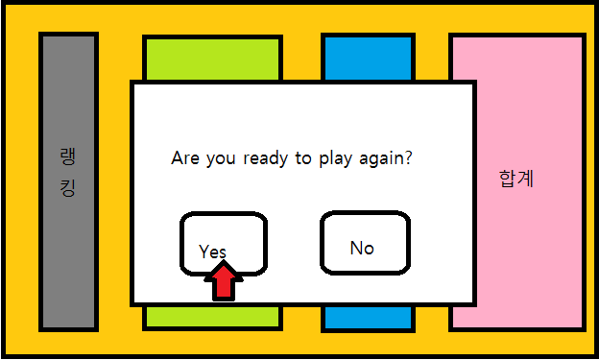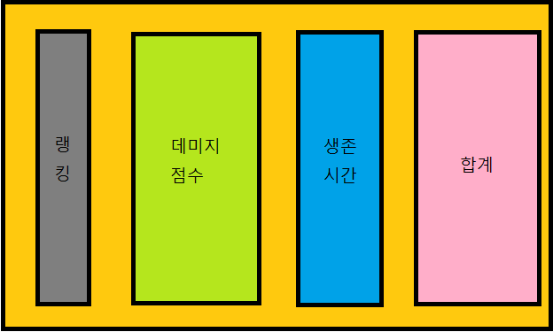

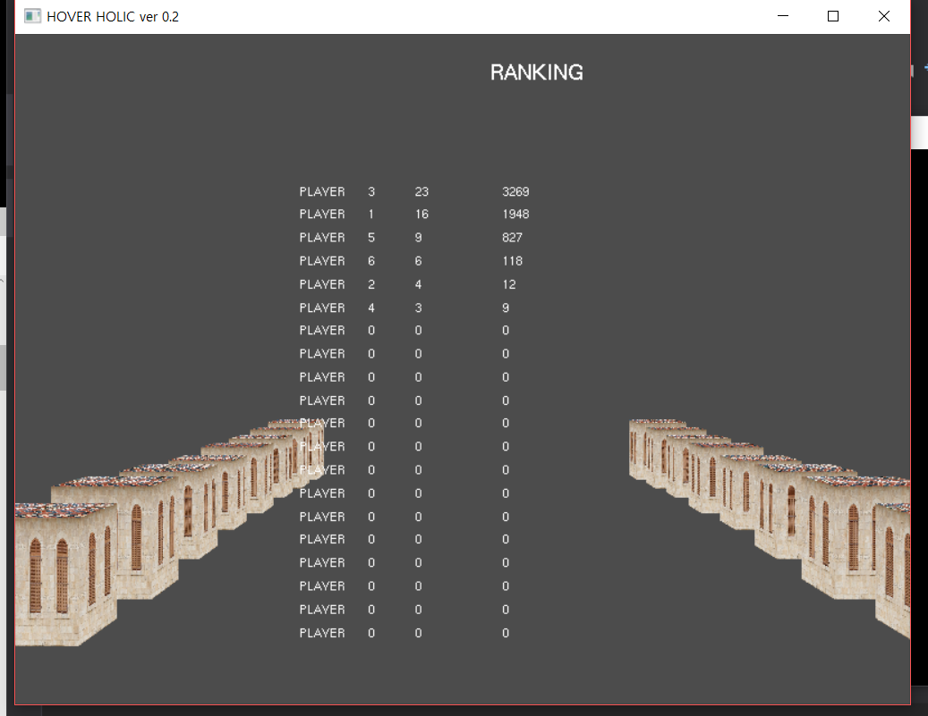

종료 UI

1. 게임 플레이 시스템
2. 전투 순서도

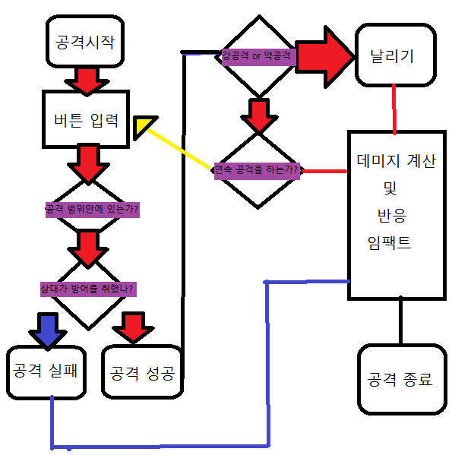

1. 이동 속도

캐릭터의 이동 속도는 평균 a, 두 번을 눌렀을 시 대쉬가 작용 a*1.5의 속도

1. 파워

공격을 약공격 강공격으로 나누어 설정.

공격을 히트 시켰을 때, 상대를 날려보내는 척도

약공격 시 밀림, 강공격 시 날아간다. 강공격은 최대 3회 축적이 가능하며, 약공격은 1회당 3/5의 강공격 게이지를 채운다. 약공격으로 인한 피격은 1/5, 강공격으로 인한 피격은 2/5, 방어는 1/10의 게이지를 채운다.

강공격-상대를 날리는 기술, 최대 3회 누적 가능하며 여러 행동으로 게이지를 채울 수 있다.

약공격-연타가 가능하며 공격으로 강공격 게이지를 채운다. 연타가 끝낫을 시 누적 데미지로 밀림을 일으킨다.

1. 데미지

캐릭터가 날아갈 때의 파워를 가감하는 가중치

공격을 맞으면 상대의 데미지를 누적시키고, 누적된 최종 데미지가 파워에 가중치로 적용된다. 최대 999% ex)1p 300% 일 때 1p가 2p에게 강공격 히트시 (300/100)*강공격 기본 파워

->플레이 시간이 길어질수록 게임의 텐션을 점점 올리는 효과를 만들어 낸다.

기본 설정

강공격 히트:12%

약공격 히트:8%

강공격 상대 방어:5%

약공격 상대 방어:3%

1. 점프력/ 중력

점프하는 순간 가산되는 캐릭터의 y축 양방향의 속도와 점프 상태 동안 캐릭터에게 가산되는 하강 가속도

공격을 맞아 날아갈 때도 동일한 중력이 작용한다.

1. 점프 횟수

최대 2회까지 가능

1. 번지 세부 시스템

날려보내는 행위가 승부를 결정하는데, 이는 포트리스 류의 게임 로직과 동일

1. 벡터 계산

파워와 데미지량을 기준으로 속도 벡터를 계산한다. 계산된 백터량은 캐릭터를 날려보내는 ‘힘’의 척도가 된다.

강공격

p=파워*데미지/100 (p=속도 벡터)

ex)파워 30 데미지 149%일대 30*1.49=44.7

->중력을 무시할 때, 피격당한 캐릭터는 45도 방향으로 44.7m/s의 속도로 날아간다.

약공격

p=파워*연타 횟수*데미지/100

:중력에 관계없이 공격 캐릭터 반대x축으로 1.5초 밀린다.

1. 벡터 분해

중력과 수평속도의 적용을 위해 속도벡터 V를 수직벡터와 수평벡터로 분해한다.

Vy=sin45*V Vx=cos45*V (V=속도 벡터, Vy,Vx=수직 수평벡터)

1. 속도벡터 설정

임의적으로 2.5초 후에 정점에 도달 하도록 설정한다.

Vx=Px/t

Vy=Py/t (Py,Px=수평,수직벡터 Vx,Vy 속도벡터

1. 중력/ 공기저항 적용

프레임마다 캐릭터의 중력 g가 Vy의 반대방향으로 작용하고, 공기저항 r이 Vx의 반대 방향으로 작용한다.

1. 체공시간 계산

t=Vy/g

T=t*2 (t=정점까지 가는 시간, T는 지상으로 돌아오는 시간)

1. 날아간 캐릭터의 처리

캐릭터는 T*0.6의 시간 동안 정해진 포물선으로 이동한다.

->이 기간 동안 조작불가

1. 역할 분담

|  |  |
| --- | --- |
| 전현우 | 유은비 |
| 스프라이트 편집& 가공  캐릭터 타격 임팩트 및 물리 설정 | 서버 구현 |